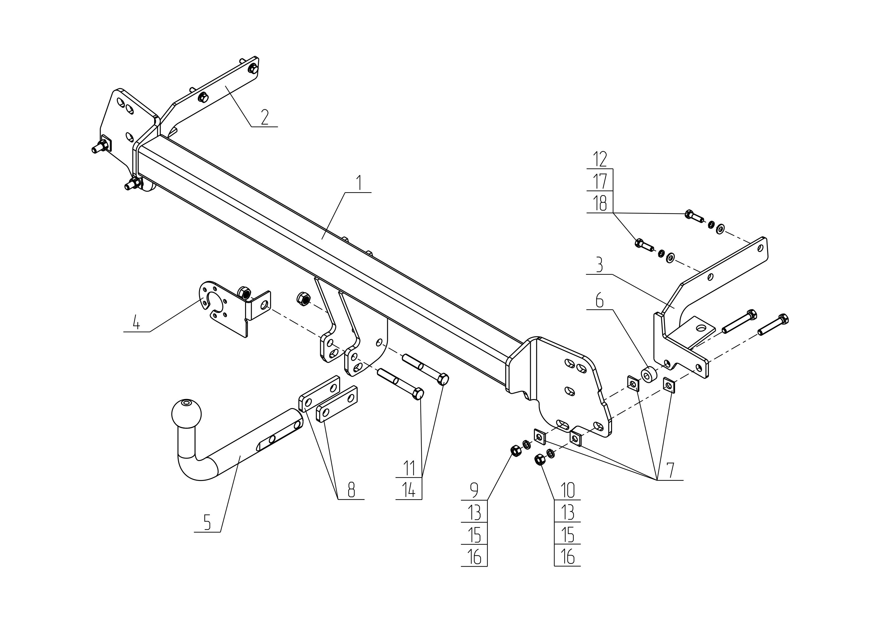
Рис.1.

ВНИМАНИЮ ПОКУПАТЕЛЯ

При покупке необходимо проверить комплектность. В руководстве должна быть указана дата продажи и поставлен штамп магазина. Необходимо сохранять руководство в течение всего гарантийного срока эксплуатации устройства.

ВВЕДЕНИЕ

Устройство тягово-сцепное (ТСУ) предназначено для шарнирной сцепки автомобиля с буксирным прицепом. Для обеспечения сцепки автомобиля с прицепами различных марок присоединительные элементы ТСУ стандартизованы в соответствии с ГОСТ Р 53815-2010. Изготовитель постоянно совершенствует ТСУ, поэтому некоторые конструктивные изменения могут быть не отражены в настоящем руководстве.

1 ТРЕБОВАНИЯ БЕЗОПАСНОСТИ И ПРЕДУПРЕЖДЕНИЯ

  - Не допускается буксировка прицепа полной массой более 1800 кг, скорость автопоезда не должна превышать 90 км/час.
  - Вертикальная статическая нагрузка на сцепной шар не более 80 кг.
  - Работу по монтажу ТСУ рекомендуется проводить в условиях СТО.
  - При каждом ТО необходимо проводить подтяжку резьбовых соединений.
  - Изготовитель не несет ответственности за безопасность и надежность работы ТСУ при изменении потребителем его конструкции и при нарушении правил его эксплуатации.
2 ТЕХНИЧЕСКИЕ ХАРАКТЕРИСТИКИ
Тип шарнирного соединения | - шаровой
Диаметр сцепного шара | - 50 мм
Вертикальная нагрузка на шар S, не более | - 80 кг
Технически допустимая масса тягача T | - 2100 кг
Полная масса буксируемого прицепа C, не более | - 1800 кг
Параметр Dc, не более | - 9,5 кН
Масса ТСУ, не более | - 18 кг
3 КОМПЛЕКТ ПОСТАВКИ
 | ТСУ Toyota Camry | - 1 шт.
 | Кронштейн левый | - 1 шт.
 | Кронштейн правый | - 1 шт.
 | Подрозетник | - 1 шт.
 | Шар | - 1 шт.
 | Втулка ø11х13 | - 2 шт.
 | Шайба косая 10 | - 8 шт.
 | Пластина | - 2 шт.
 | Болт М10х1,25х55 | - 2 шт.
 | Болт М10х1,25х65 | - 2 шт.
 | Болт М12х1,25х90 | - 2 шт.
 | Болт М8х30 | - 4 шт.
 | Гайка М10х1,25 | - 4 шт.
 | Гайка М12х1,25 (самостоп.) | - 2 шт.
 | Шайба ø10 | - 4 шт.
 | Шайба пружинная ø10 | - 8 шт.
 | Шайба ø8 | - 4 шт.
 | Шайба пружинная ø8 | - 4 шт.
 | Сертификат | - 1 шт.
 | Руководство | - 1 шт.

4 УСТАНОВКА ТСУ НА АВТОМОБИЛЬ
- Установить автомобиль на подъемник, эстакаду или смотровую яму, приняв все необходимые меры обеспечения безопасности выполняемых работ;
- Демонтировать бампер, усилитель бампера (усилитель больше не используется), буксировочные проушины, приспустите глушитель и снимите теплозащитные экраны;
- Установить кронштейны (поз.2,3) с подвесами глушителя снизу лонжеронов и закрепить их, используя штатные болты М10 и крепежные элементы (поз.12,17,18);
- Установить ТСУ (поз.1) на штатное место усилителя бампера и зафиксировать его с помощью штатных крепежных элементов и гаек, шайб (поз.7,13,15,16); Внимание. Между задней юбкой а/м и ТСУ (поз.1) установить дистанционные втулки (поз.6) и шайбы клиновидные (поз.7). См. рис.1;
- Затянуть все крепежные элементы с моментом:
- резьба М8 – 25 Н·м., - резьба М10 – 50 Н·м., - резьба М12 – 85 Н·м.
- Установить теплозащитные экраны и подвесить глушители;
- Установить бампер на место;
- Установить шар (поз.5) и подрозетник (поз.4) на ТСУ с помощью крепежных элементов (поз.11,14) и пластин (поз.8);
- В соответствии с пунктом 5 паспорта подключить электрооборудование;
- Сцепной шар ТСУ покрыть слоем консистентной смазки.
После пробега 1000 км проверить затяжку крепежных элементов.
5. ПОДКЛЮЧЕНИЕ ЭЛЕКТРООБОРУДОВАНИЯ

Работы по подключению электрооборудования ТСУ к бортовой сети автомобиля должны производиться в условиях специализированной мастерской.
- отключить аккумуляторную батарею;
- подключить провода к клеммам розетки и закрепить розетку на подрозетнике с помощью винтов и гаек М5 или с помощью саморезов;
- подключить провода от клемм розетки к бортовой сети автомобиля в соответствии со схемой Рис.2 с помощью разветвителей проводов;
- проверить на автомобиле действие световых сигналов.

Stop | Стоп-сигнал | 6 | 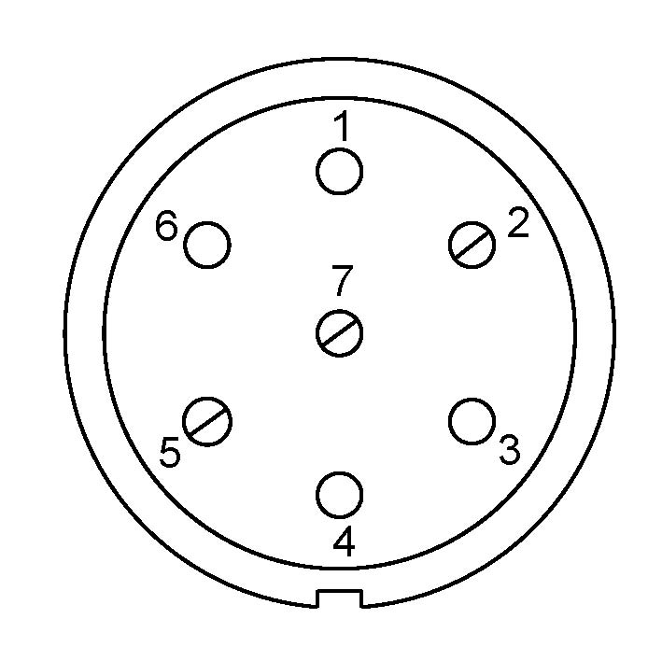 | 1 | Левый поворот
 | Габаритные огни | 5, 7 |  | 2 | Противотуманные габаритные фары
 | Правый поворот | 4 |  | 3 | Масса | ┴

Рис.2. Схема подключения электрооборудования

6. ГАРАНТИИ ИЗГОТОВИТЕЛЯ

Гарантийный срок эксплуатации ТСУ составляет 18 месяцев со дня продажи его магазином. Претензии по качеству ТСУ принимаются в течении срока гарантии при условии эксплуатации в соответствии с настоящим руководством по месту нахождения предприятия изготовителя.

7. СВИДЕТЕЛЬСТВО О ПРИЕМКЕ

Тягово-сцепное устройство полностью укомплектовано, соответствует ТУ 4591-002-23512563-2004 и признано годным к эксплуатации.

ДАТА ВЫПУСКА _____________ | ДАТА ПРОДАЖИ _____________
ШТАМП ОТК | ШТАМП МАГАЗИНА



РОССИЯ

ООО «AvtoS»
140400, Московская область,

г. Коломна, ул. Озерское шоссе, д. 55
ИНН 5022020095
тел. +7(496)616-92-67;
факс +7(496)616-91-17
www.avtos.su

ТЯГОВО-СЦЕПНОЕ УСТРОЙСТВО

ДЛЯ АВТОМОБИЛЯ

Toyota Camry V40 2006-2011г.
Toyota Camry V50 2011-2015г.
Toyota Camry V55 2015-2018г.

Код: TY 17

Руководство по монтажу и эксплуатации

